**Tietokantasovellus**

**Ajopäiväkirja**

1. Johdanto

2. Käyttötapaukset

3. Tietokanta

4. Järjestelmän yleisrakenne

5. Käyttöliittymä ja järjestelmän komponentit

**1. Johdanto**

Ajopäiväkirja -sovelluksen avulla käyttäjä voi tallettaa ajoneuvokohtaisia ajotapahtumia lisätietoineen tietokantaan sekä lukea ja tulostaa niitä. Sovellus tukee myyntimiehen tai pienyrittäjän ajokilometrien seurantaa verotusta varten. Valmis järjestelmä antaa helposti tulkittavan ajopäiväkirjamuotoisen erittelyn valitulle ajanjaksolle kilometrien jakautumisesta työ- ja yksityisajoihin. Sovellus toteutetaan toimimaan laitoksen users-palvelimella, Apache-palvelimen alla. Sovellus ohjelmoidaan käyttäen PHP-ohjelmointikieltä, jolloin tämän tukeminen on myös vaatimus alustajärjestelmälle. Ohjelmisto käyttää PostgreSQL-tietokantaa.

**2. Käyttötapaukset**

- käyttäjä rekisteröityy sivustolle (kaikissa järjestelmän käyttötapauksissa vaaditaan rekisteröidyn käyttäjän kirjautuminen sivulle)

- käyttäjä kirjautuu sivustolle

- käyttäjä lisää ajoneuvon järjestelmään (merkki, malli, rekisterinumero)

- käyttäjä poistaa ajoneuvon (ei poista jo luotuja ajotapahtumia kyseiselle ajoneuvolle)

- käyttäjä lisää ajotapahtuman järjestelmään (ajoneuvo, lähtöajankohta, saapumisajankohta, lähtöpaikka, määränpää, kokonaiskilometrit, ajon tarkoitus, työ/yksityinen)

- käyttäjä muokkaa ajotapahtumaa

- käyttäjä poistaa ajotapahtuman

- käyttäjä voi hakea ajoneuvokohtaisia otteita vapaasti määritellyllä aikavälillä

- käyttäjä tulostaa kuukausiotteen ajoista

- käyttäjä tulostaa vuosiotteen ajoista

- käyttäjä kirjautuu ulos sivustolta

**3. Tietokanta**

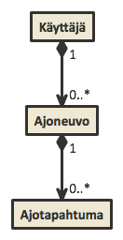 **http://goo.gl/DlJYAn**

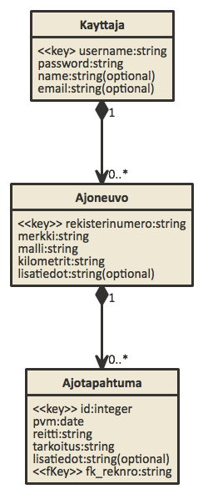[**http://goo.gl/zlHZvy**](http://goo.gl/zlHZvy)

**4. Järjetelmän yleisrakenne**

Tietokanta on toteutettu MVC-mallin mukaisesti. Kontrollerit, näkymät ja mallit sijaitsevat hakemistoissa controllers, views- ja models. Käytetyt apukirjastot on sijoitettu hakemistoon lib ja asetukset ovat hakemistossa config. Dokumentaatio on hakemistossa doc ja tietokantataulujen sekä esimerkkidatan luomiseen tarkoitetut tiedostot hakemistossa sql.

Näkymiä varten tarkoitetut CSS- ja JavaScript-tiedostot löytyvät hakemistosta assets.

**5. Käyttöliittymä ja järjestelmän komponentit**

